1

ZADANIE WPROWADZAJĄCE

Przed Wami pierwsze zadanie w ramach gry!
Sprawdzimy jak poradzicie sobie z naszym wyzwaniem – w dostępnych na stole materiałach widzicie różnego rozmiaru deseczki, z których musicie zbudować konstrukcję inspirowaną mostem Da Vinci. Most jest niesamowitym wynalazkiem, ponieważ można go zbudować bez kleju - wykorzystując prawa fizyki. Jako instrukcję potraktujcie poniższe zdjęcie:

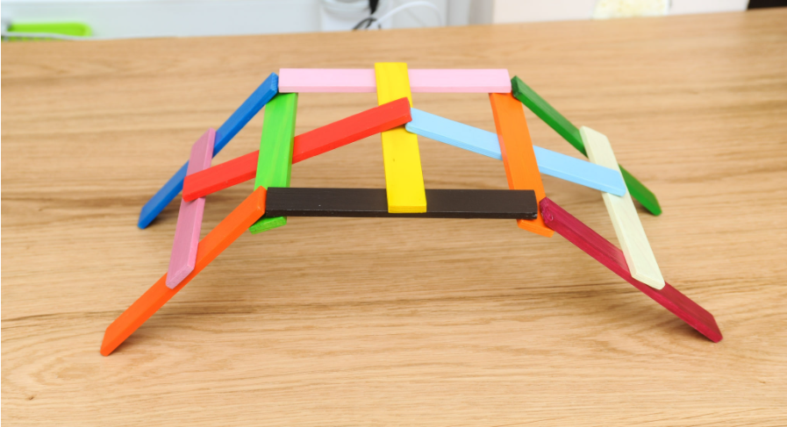
Gdy zakończycie realizację zadania zgłoście się do osoby otwierającej grę – poda Wam ona dalsze instrukcje, niezbędne na kolejnych etapach gry.

ZADANIE – KARTA EKUZ
Wreszcie urlop! Nadchodzą 2 tygodnie odpoczynku, laby i świętego spokoju! Ale co najważniejsze tydzień spędzisz w słonecznej Hiszpanii! Ah ciepełko, palmy, drinki na plaży – zapowiada się pełen relaksu urlop. Jednak zanim wyciągniesz się na leżaku musisz dopilnować wszelkich formalności związanych z wyjazdem. Warto zadbać
o swoje bezpieczeństwo i mieć gwarancję, że w razie ewentualnego wypadku będziesz mógł/mogła być leczony/a – dlatego niezbędna Ci do tego karta EKUZ, czyli Europejska Karta Ubezpieczenia Zdrowotnego.
Planujesz wylecieć z Polski 30 czerwca 2022 roku, dlatego musisz sprawdzić w Internecie kiedy najpóźniej musisz wypełnić formularz dostępny w odpowiedniej sali – właśnie z taką datą musisz go złożyć. Kiedy będziesz już znał odpowiedni termin śmiało kieruj się do odpowiedniej Sali – tam czeka na Ciebie wydrukowany formularz.

ZADANIE – BADANIE ZDOLNOŚCI KREDYTOWEJ
Kurczę! Jak na złość – wszystko psuje się wtedy kiedy nie ma kasy! Dzisiaj rozbiły się drzwi od kabiny prysznicowej, 2 dni temu zepsuła się pralka, a za każdym razem jak odkręcasz wodę to masz wrażenie, że z rurami coś nie tak. Od kilku lat zbierasz się do zrobienia remontu łazienki, ale zawsze jest coś pilniejszego. Tym razem jednak chyba będzie trzeba to ogarnąć.
Niestety, do remontu całej hydrauliki i łazienki potrzeba worka pieniędzy, którego nie masz. Chyba jedyny sposób to wzięcie kredytu. Jednak, żeby to zrobić potrzebujesz najpierw zbadać swoją zdolność kredytową. Przygotuj się na to, że padnie wiele pytań dotyczących Twojej sytuacji finansowej, bo do pełnego remontu potrzebujesz 25000 zł.
Zastanów się nad swoim domowym budżetem i tym jaki typ kredytu będzie Ci potrzebny, a następnie udaj się do odpowiedniej instytucji, aby zbadać twoją zdolność kredytową.

ZADANIE – WYCINKA DRZEWA
Wyobraź sobie sytuację – siadasz rano w kuchni, pijesz kawę, śpiewają ptaszki, wychodzi słońce. Masz ochotę wyjrzeć za okno, ale pierwsze co widzisz to pień starej wierzby, która już od lat rośnie na Twojej posesji i jej obwód pnia ma 75 cm. Z sentymentu je trzymasz, ale wiesz, że od pewnego czasu korzenie są niebezpiecznie blisko fundamentów Twojego domu. Wzdychasz i wiesz, że nadchodzi czas w którym musisz zająć się tematem.
Sprawdź w Internecie co powinieneś zrobić w takiej sytuacji, jak się dowiesz zamelduj się w Urzędzie Miasta. Jeśli znajdziesz już informację to wszystkie potrzebne materiały znajdziesz w sali odpowiedniego urzędu.

ZADANIE - TESTAMENT
Słyszałeś o tym, że zmarła ciotka Jadwiga z Krakowa? To bardzo smutne, ale jest coś co może Cię chociaż trochę pocieszyć. Otóż ciotka Jadwiga uwzględniła Cię w testamencie. Oznacza to, że otrzymasz swoją własną kawalerkę w Krakowie! No włąsciwie to mieszkanie jest spółdzielcze własnościowe, ale to zawsze coś! Kawalerka ma 32 m² i po wstępnej wycenie okazuje się, że jej wartość to 450 000 zł. Nie ma innej drogi niż przyjęcie spadku, co chętnie robisz potwierdzając chęć przyjęcia spadku u notariusza.
Nowe mieszkanie to świetna sprawa, ale przyjęcie spadku to też trochę formalności. Sprawdź w Internecie czego wymaga od Ciebie taka decyzja i zgłoś fakt w odpowiedniej placówce na dokumencie, który będzie dostępny w odpowiedniej Sali.

Kraków, 12.07.2020
TESTAMENT
Ja, niżej podpisana Jadwiga Stępień oświadczam, że powołuję do spadku po mnie: moją siostrzenicę/ mojego siostrzeńca ……………………………………… w części 1/1. Otrzyma on/ona mieszkanie spółdzielcze własnościowe położone pod adresem ul. Zwierzyniecka 32, 32-105 Kraków o wielkości 32 m².
Jednocześnie wydziedziczam moją siostrę Amelię Stępień, która od lat nie utrzymuje ze mną kontaktów.

Jadwiga Stępień

ZADANIE - MANDAT
Masz w głowie milion niecenzuralnych słów! Znowu dostajesz mandat drogowy – tym razem za parkowanie w niedozwolonym miejscu! Ale halo, halo – przecież Ty musiałeś/łaś zaparkować na tej zatoczce, bo obok był wypadek i udzielałeś/łaś pierwszej pomocy poszkodowanym. Wiesz, że to parkowanie było nielegalne, ale chyba w tym przypadku jesteś usprawiedliwiony/na? Coś sobie przypominasz, że tak jest – ale jak masz się odwołać?
Wyszukaj informację w Internecie, stwórz odpowiednie pismo i dostarcz je do odpowiedniej instytucji!
Pismo możesz napisać w kafejce, w programie wordpad. Plik zapisz i wyślij sobie na maila, a następnie skieruj się do ostatniego stanowiska, które jest oznaczone jako stanowisko do druku. Na tym stanowisku dostępny jest Internet, więc pobierz odpowiedni plik i go wydrukuj. Następnie skieruj się do odpowiedniej instytucji.

ZADANIE – SPOTKANIE Z RADNYM
Przejrzałeś/łaś najnowsze projekty miejskie proponowane przez radnych z Twojego miasta. Okazuje się, że po raz trzeci w ciągu ostatnich 12 miesięcy ponownie mają wzrosnąć ceny za wywóz śmieci, a co za tym idzie na pewno znów zostaną podniesione ceny czynszu.
Jesteś skłonny/a zrozumieć, że faktycznie ceny rosną, ale dlaczego w tym roku ta historia powtarza się już 3 raz?
Jesteś oburzony/a i masz potrzebę dowiedzieć się więcej o tym temacie. Chcesz ponarzekać i przelać swoje emocje w mailu! Skontaktuj się mailowo z radnym na maila radny@kielecka.zhp.pl i poczekaj na jego odpowiedź!

